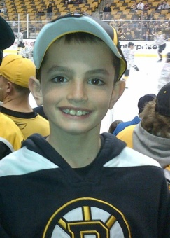
MARTEDI’ 31 DICEMBRE 2013 (Ritrovo p.za del Duomo Livorno)
Martin Richard e’ il bambino di Boston ucciso Lunedì 15 aprile 2013 al traguardo della Maratona della sua città, mentre con la mamma ed i fratellini aspettavano che Papà, maratoneta, che tagliasse il traguardo. Una famiglia distrutta dalla follia e della violenza. Per questo i nostri passi saranno dedicati a Martin e alla sua famiglia per non spegnere nei nostri cuori il sogno di una umanità felice. Hanno spezzato un fiore, non hanno ucciso la Primavera!
PROGRAMMA
ORE 8,30: iscrizioni, con le offerte che raccoglieremo sosterremo l’adozione a distanza di IRIS una bambina brasiliana del “Progetto Agata-Smerdalda onlus” di Firenze,per saperne di più visita il sito: www.agatasmeralda.org
- A TUTTI CONSEGNA MAGLIA AVIS E BOTTON
- CONSEGNA PREMIO “SCARPONE 2013” a Marco Cecchella per il suo impegno nel mondo dei runners attraverso il suo blog Xcorre
- Servizio “borse” a cura dell’AVIS
ORE 9: PARTENZA
(SOSTE AL GAZEBO, TRE PONTI, PER FOTO RICORDO. RISTORO VIA FRATELLI DEL CONTE)
ARRIVO SANTUARIO MONTENERO SCAMBIO DEGLI AUGURI
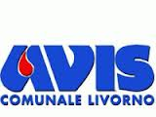
Campioni nello sport, Campioni nella vita! Diventa donatore di sangue! tel. 0586/444111 e-mail: livorno.comunale@avis.it
L’AVIS metterà a disposizione una speciale maglia “100% livornese puro sangue” al prezzo di €. 4

